第二单元提升练习
一、读一读,再把拼音认真地写在拼音格里。
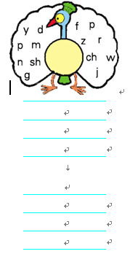
二、找样子,写音节。
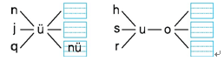
三、把衣服上的错误拼音找出来,再改正确。
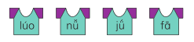
四、拼音小游戏。
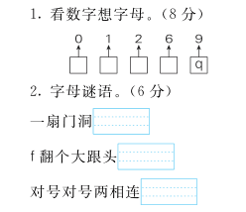
五、看图读一读,对的画“√”,错的画“×”。
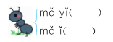
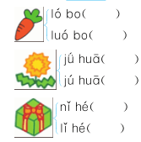
六、按声母表的顺序连一连,你会有一个意外的发现。
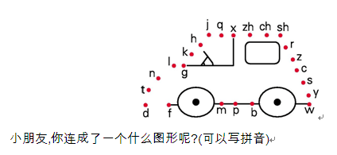

七、看图,把错乱的卡片整理成通顺的一句话。
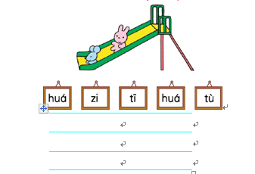

八、读儿歌,回答问题。
房 子
池塘是青蛙的房子,
草地是虫儿的房子,
大树是小鸟的房子,
山峰是雄鹰的房子。
1.用“ ”画出儿歌中是整体认读音节的字。(画学过的,相同的字只画一次)
2.找出儿歌中的一对反义词。
( )——( )
3.模仿儿歌填一填。(不会写的字用拼音代替)
( )是( )的房子。

九、看图写话。
图上的小朋友们在干什么?把图上的内容说一说,不会写的字可以用拼音。

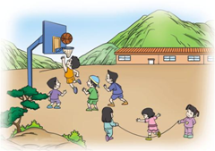
参考答案
一、提示:认真抄写,注意书写规则。
二、ju qu huo suo ruo
三、luó jú
四、1.o l z b 2.n t w
五、mǎ yǐ luó bo jú huā lǐ hé
六、qì chē
七、tù zi huá huá tī.
八、1.子 池 是 2.大 小 3.天空 白云
九、提示:小朋友们在操场上打蓝球、跳绳。

